РАСЧЕТ Коэффициента электроНной эмисСиИ
ПРИ ПРОХОЖДЕНИИ БЫСТРыХ ИОНОВ ЧЕРЕЗ КРЕМНИЙ

Н.В. Новиков*, Н.Г. Чеченин, А.А. Широкова
НИИЯФ МГУ, Москва, Россия
*e-mail: nvnovikov65@mail.ru

Метод на основе теории возмущений для описания ионизационных ион – атомных столкновений и алгоритма статистического моделирования траекторий вторичных электронов /1/ предложен для расчета коэффициента электронной эмиссии из бесструктурной твердой мишени.
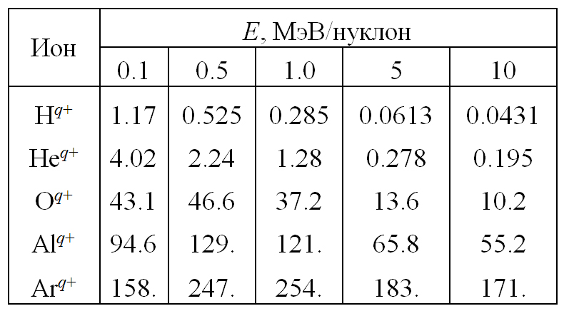
Таблица 1. Коэффициент ион - электронной эмиссии после прохождения быстрым ионом с энергией и равновесным зарядом q(E) пластины из кремния толщиной d ≥ 40 Ǻ.

Основной вклад в количество испускаемых поверхностью электронов составляют электроны с энергией E_{e} < 50 эВ. Только небольшой слой мишени толщиной d=20–40 Ǻ определяет количество электронов, испускаемых поверхностью. Если толщина мишени превышает эту величину, коэффициент электронной эмиссии от толщины мишени не зависит. Изменение энергии E и заряда q быстрого иона в таком тонком слое можно не учитывать, а для оценок количества вторичных электронов использовать энергию и заряд иона, вылетевшего из мишени.

ЛИТЕРАТУРА

1. Новиков Н.В. и др. // Поверхность. 2024. № 3. С. 19.

